Trabajo practico N1
Laboratorio de informatica
N,A :LUZ MORAL 1A
PROFESORA : ANDREA GOMEZ



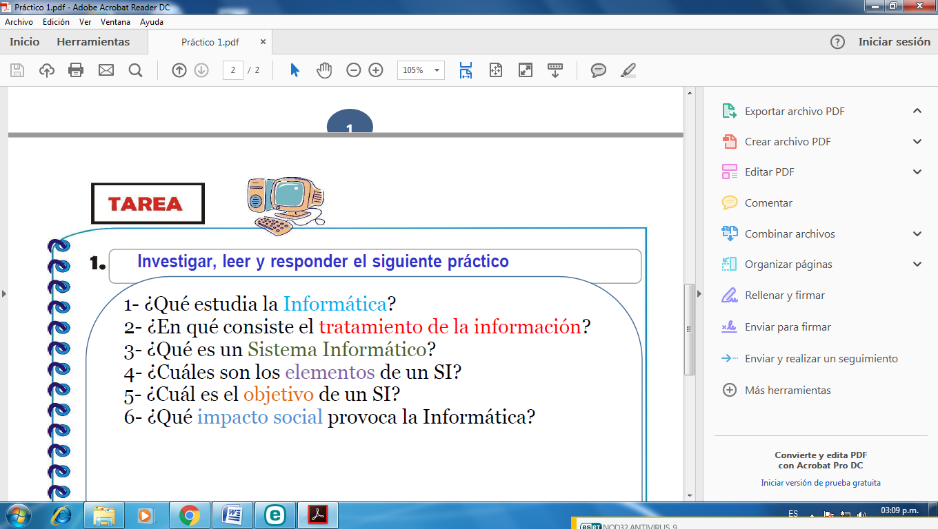 1) _se encarga de estudiar el hardware, las redes de datos y el software necesarios para almacenar, procesar y transmitir datos e información de forma digital y automatizad
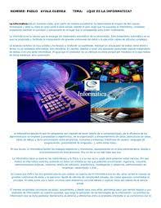
2) _

proceso en el que se analiza o transforma la información entrante para producir información saliente. El tratamiento de la información es el cambio (tratamiento) de información de cualquier manera detectable por un observador.
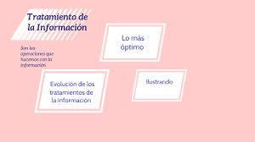

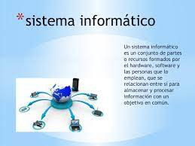

4) _Los sistemas de información tienen tres elementos que la conforman: organización, personas y las tecnologías.

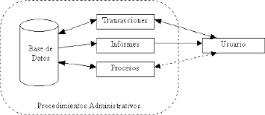
5 ) _
Un Sistema de Información (SI) es un conjunto de componentes interrelacionados que trabajan juntos para recopilar, procesar, almacenar y difundir información para apoyar la toma de decisiones. Además apoyan la coordinación, control, análisis y visualización de una organización.

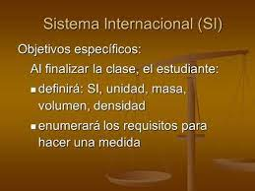

6) _